Laboratoriya ishi №9
Mavzu: CSS Flexbox va Grid bilan sahifa tartibini yaratish.
Ishdan maqsad: CSS Flexbox va Grid bilan sahifa tartibini yaratishni o’rganish
1.Nazariy qism.
Veb-sahifalarni ishlab chiqishda sahifa elementlarini to‘g‘ri joylashtirish — bu dizaynning asosiy qismlaridan biridir. HTML faqat sahifaning strukturaviy qismini ta’minlaydi, ammo elementlarning joylashuvi, o‘lchamlari va moslashuvchanligi (responsive) CSS orqali boshqariladi. Zamonaviy veb-dizaynda bu vazifani eng qulay va kuchli usulda bajaruvchi ikkita asosiy texnologiya mavjud: Flexbox (Flexible Box Layout) va CSS Grid Layout.
Flexbox — bu elementlarni bir yo‘nalishda (gorizontal yoki vertikal) joylashtirishga mo‘ljallangan CSS tartiblash tizimi. U sahifadagi elementlarning moslashuvchan (ya’ni ekran o‘lchamiga qarab o‘zgaruvchi) joylashuvini ta’minlaydi.
Flexbox yordamida elementlarni markazga joylashtirish, teng masofada taqsimlash yoki avtomatik kengaytirish juda oson bajariladi.

Flex container bu – ichidagi elementlar “flex elementlar”ga aylantiriladigan konteyner. Unga quyidagi kod orqali flex xususiyati beriladi:

Flex items-Flex container ichidagi elementlar avtomatik ravishda “flex items” deb ataladi. Ular bir yo‘nalishda (row yoki column) joylashadi.

flex-direction-Elementlarning joylashuv yo‘nalishini belgilaydi.

align-items-Kesishuvchi o‘qda (cross axis) elementlarni joylashtiradi.

align-items: stretch; /* standart qiymat */

align-items: center;

align-items: flex-start;

align-items: flex-end;
CSS Grid — bu ikki o‘lchovli (2D) tartib tizimi bo‘lib, elementlarni qator (rows) va ustunlar (columns) bo‘yicha joylashtirish imkonini beradi. Flexboxdan farqli ravishda, Grid yordamida murakkab sahifa maketlarini aniq va tartibli shaklda tuzish mumkin.

Grid container-Bu — Grid tizimini boshlovchi konteyner.

.container {

display: grid;

}

Grid items-Konteyner ichidagi barcha elementlar grid elementlarga aylanadi.
CSS Flexbox va Grid — zamonaviy veb-sahifalarning tayanch tartiblash texnologiyalari bo‘lib, ular yordamida har qanday darajadagi dizaynni soddalik bilan yaratish mumkin. Flexbox oddiy va chiziqli joylashuv uchun, Grid esa murakkab va ikki o‘lchamli strukturalar uchun ishlatiladi. Ikkisini birgalikda qo‘llash orqali dizaynerlar ham estetik, ham funksional jihatdan mukammal sahifalarni yaratish imkoniga ega bo‘ladilar.

2.Amaliy qism:CSS Flexbox va Grid bilan sayt yaratish
Kod qismi
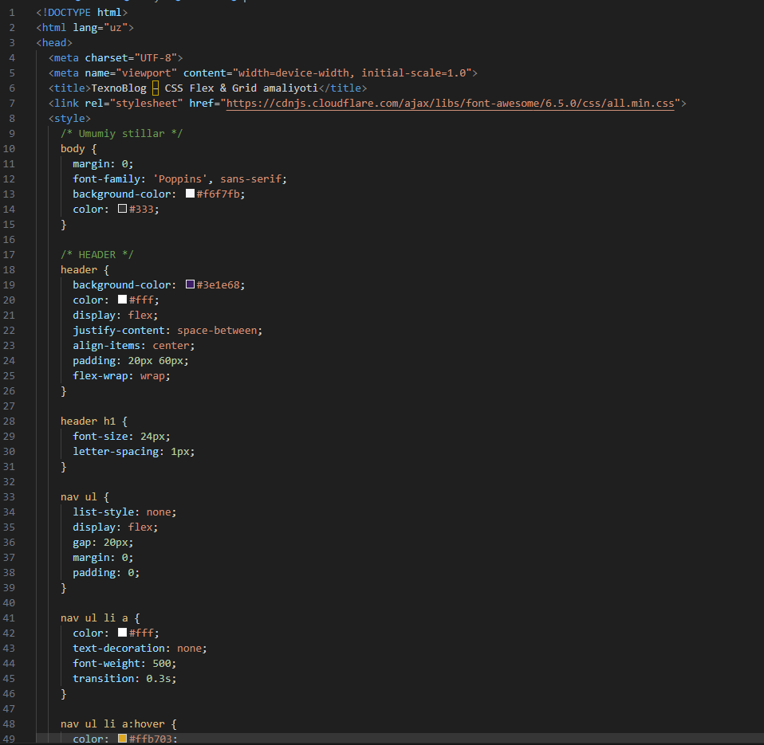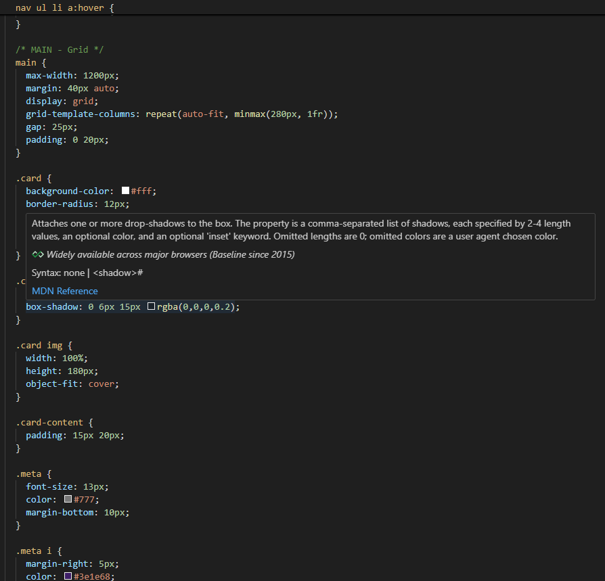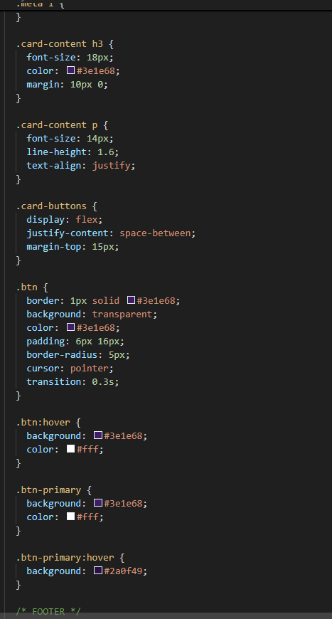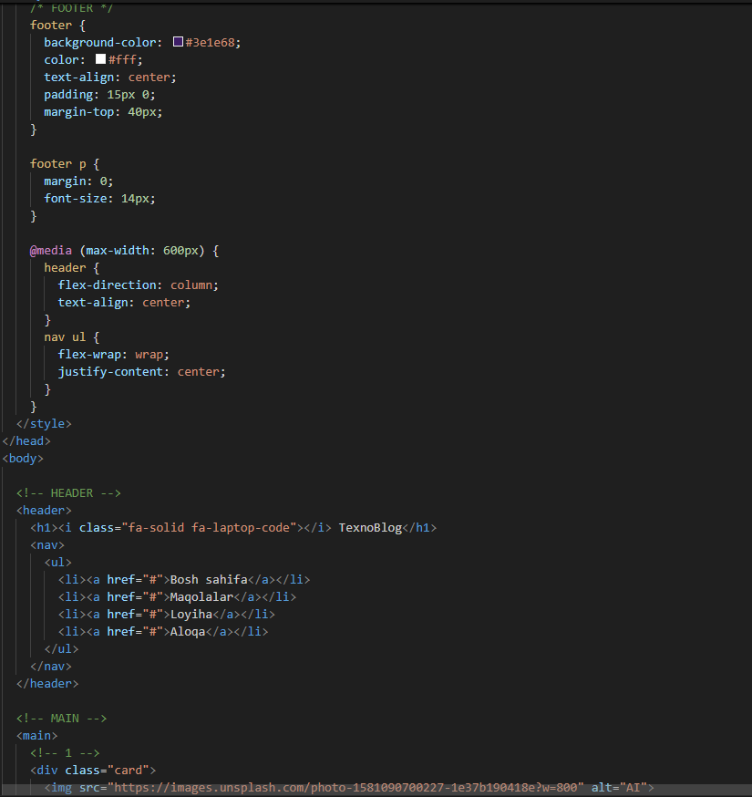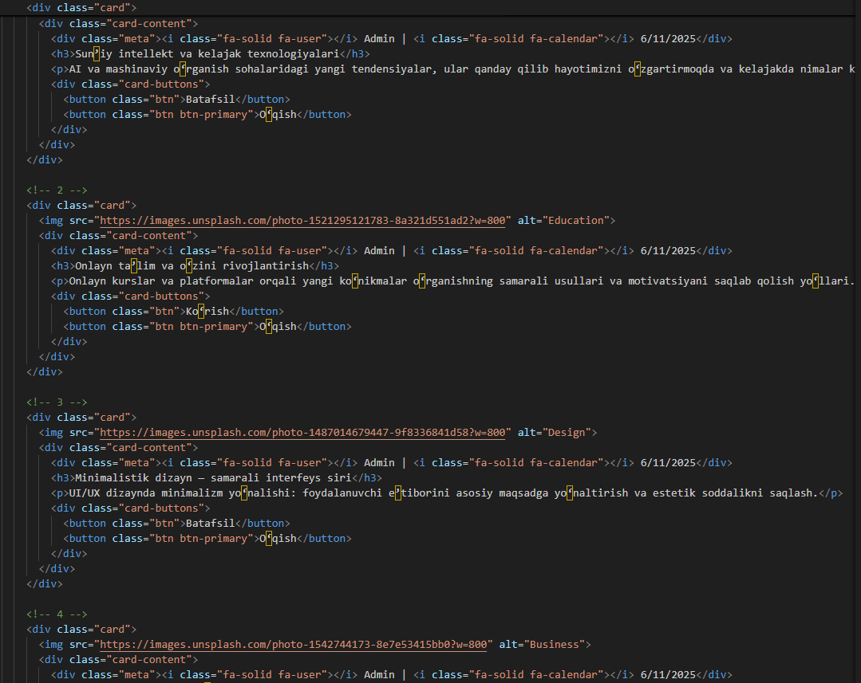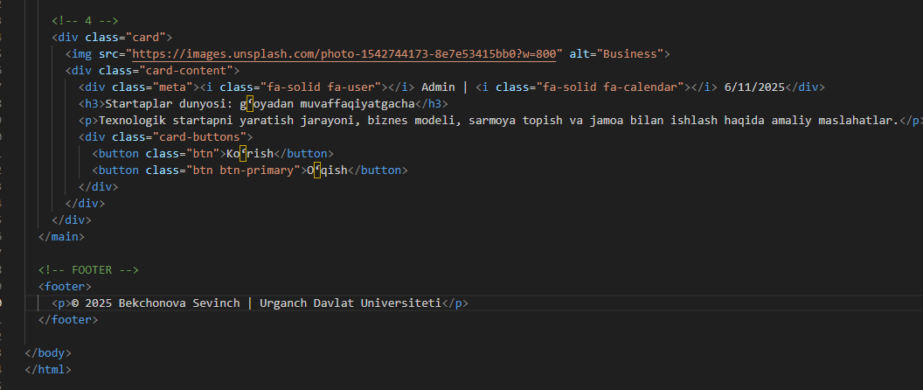
Kod natijasi:
